**LAPORAN PRAKTIKUM ALGORITMA PEMOGRAMAN**

**“Penggunaan DoWhile dan while Pekan 5”**



DOSEN PENGAMPU:

Dr. Wahyudi, S.T, M.T

OLEH:

Wahyu Khairi

2311531009

UNIVERSITAS ANDALAS

FAKULTAS TEKNOLOGI INFORMASI

JURUSAN INFORMATIKA

2023/2024

1. **Langkah Praktikum**
2. Membuat package Pekan5

* Klik kanan project yang dituju lalu tekan “New” >> “Package” untuk membuat package baru

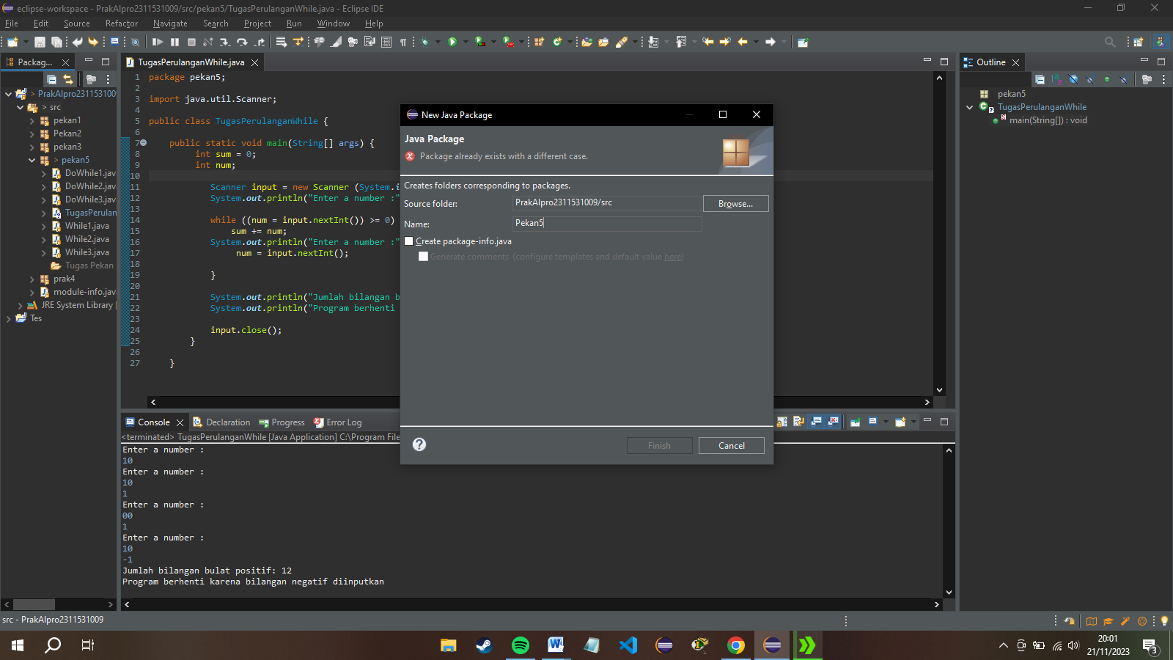

1. Membuat class doWhile1

* Klik kanan pada package Pekan5 tadi lalu tekan “New” >> “Class” berikan nama file dengan nama doWhile1 (jangan lupa centang bagian package)

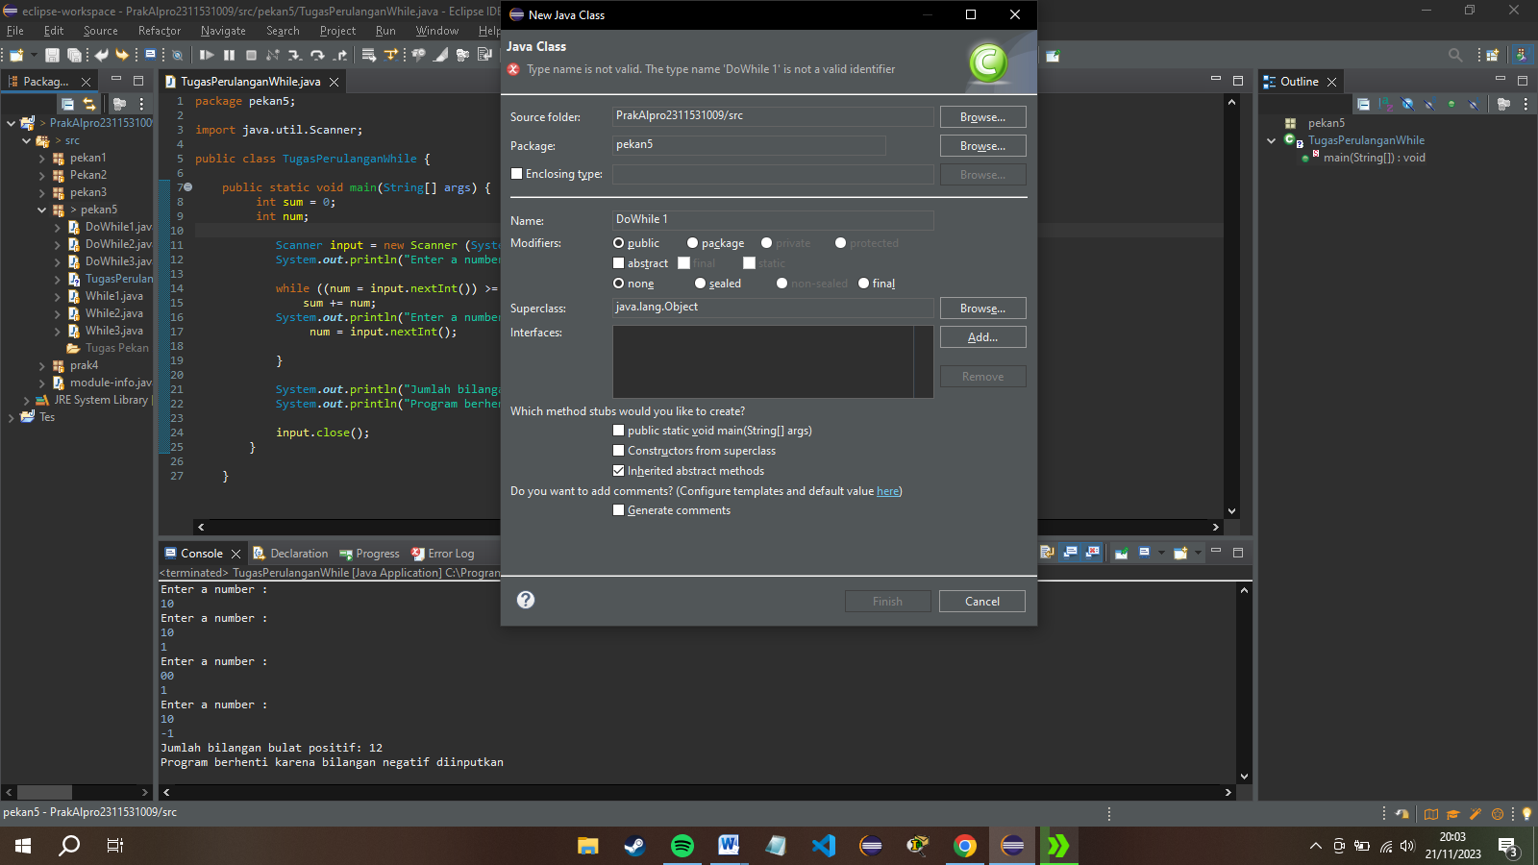

* Buat program singkat tentang perulangan dengan do while menggunakan boolean
* Tes apakah program bisa dijalankan (run) dengan lancer

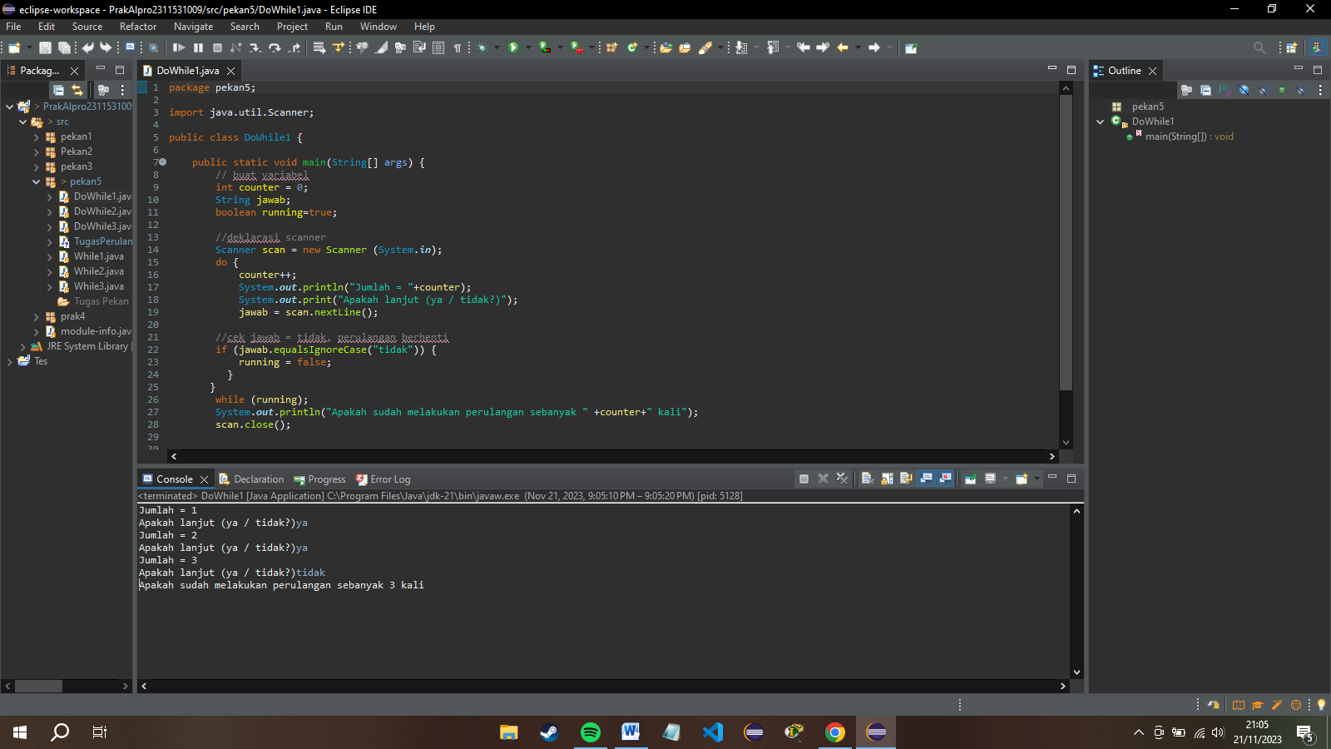

1. Membuat class doWhile2

* Klik kanan package Pekan5 tadi lalu tekan “New >> “Class” dan berikan nama file doWhile2 (centang bagian package)

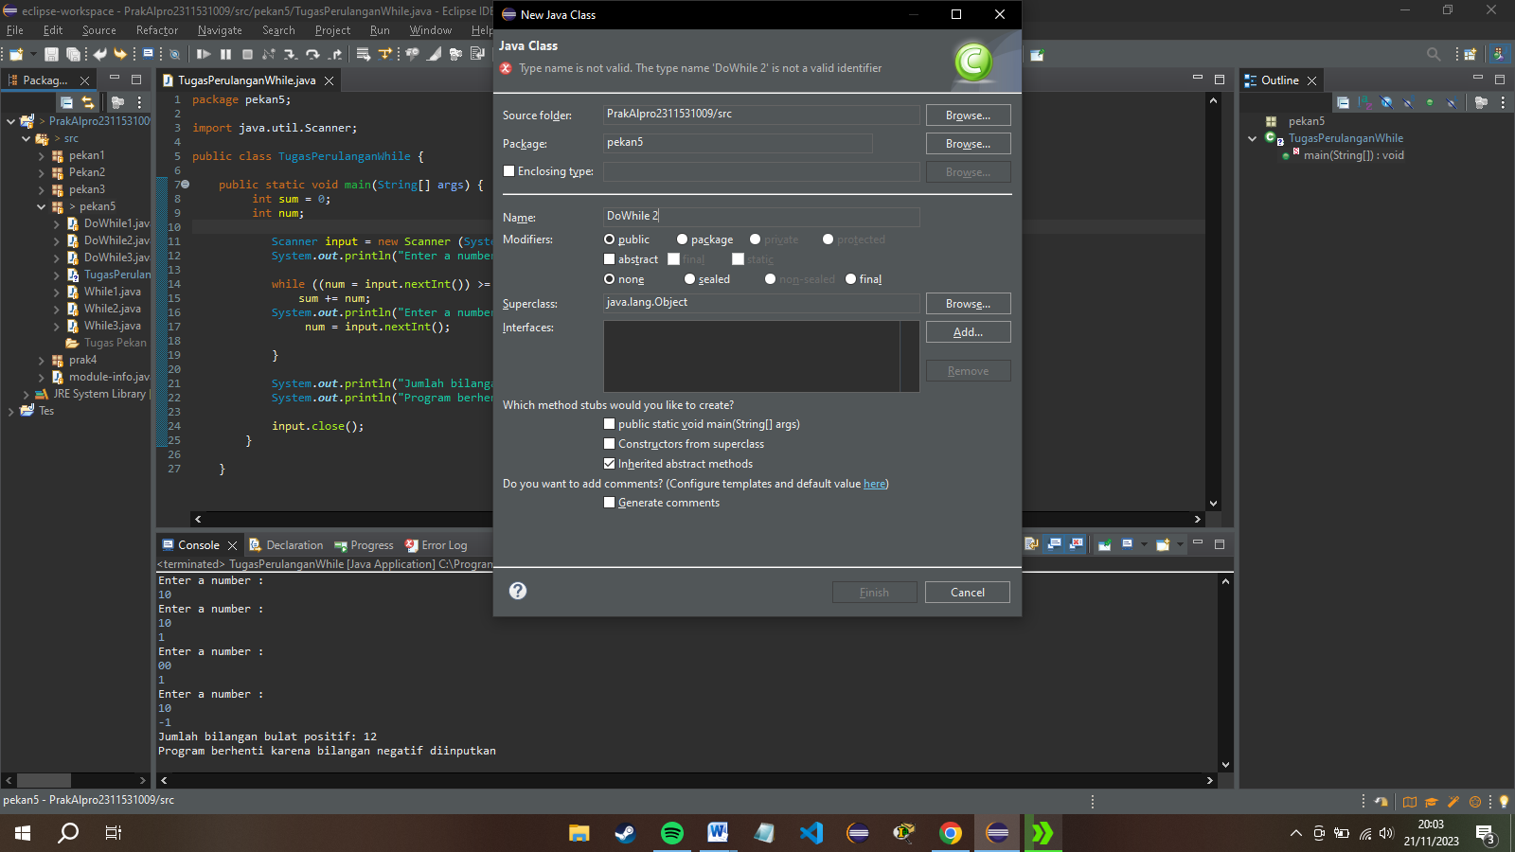

* Buat program singkat tentang perulangan do while tanpa menggunakan boolean
* Tes apakah program bisa dijalankan (run) dengan lancar

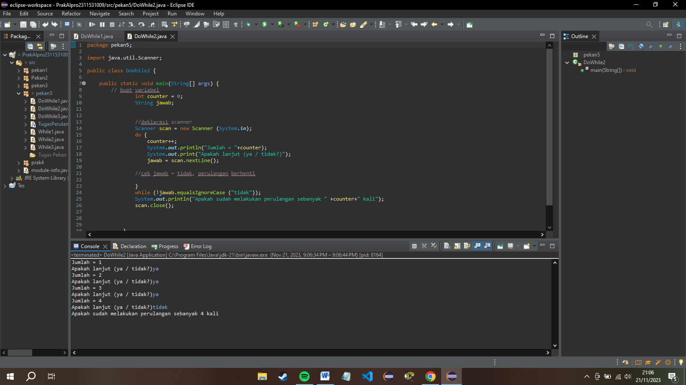

1. Membuat class while1

* Klik kanan package Pekan5 tadi lagi lalu tekan “New >> “Class” lalu berikan nama file dengan nama while2 (centang bagian package)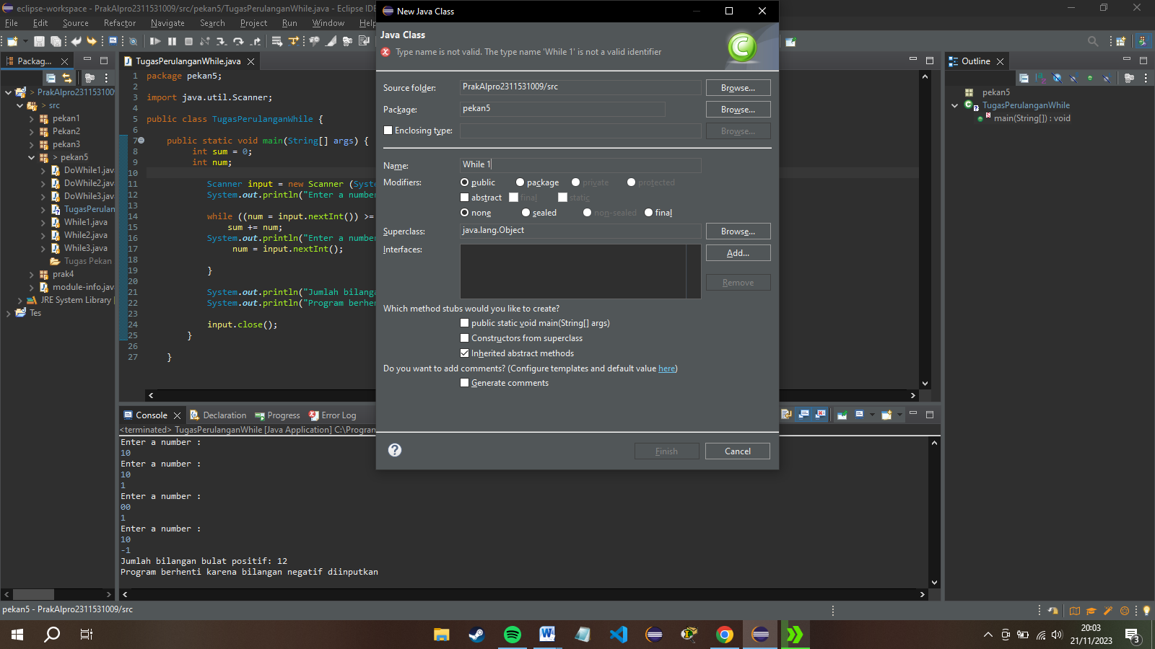
* Buat program singkat tentang perulangan 1 sampai 10 dengan while
* Tes apakah program bisa dijalankan (run) dengan lancar

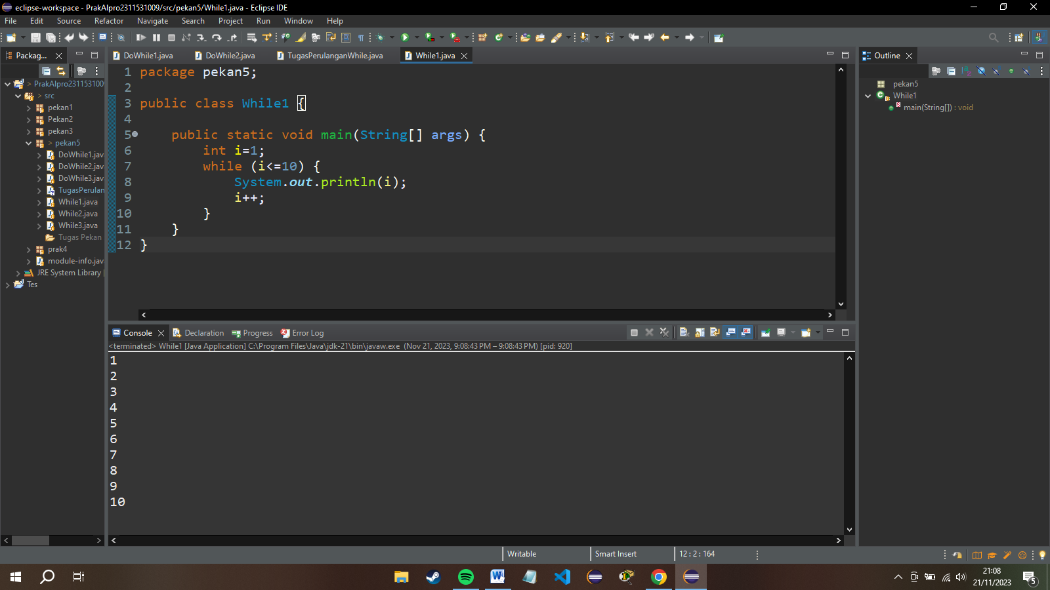

1. Membuat class while2

* Klik kanan package Pekan5 tadi lalu tekan “New” >> “Class” dan berikan nama file while2 (centang bagian package)

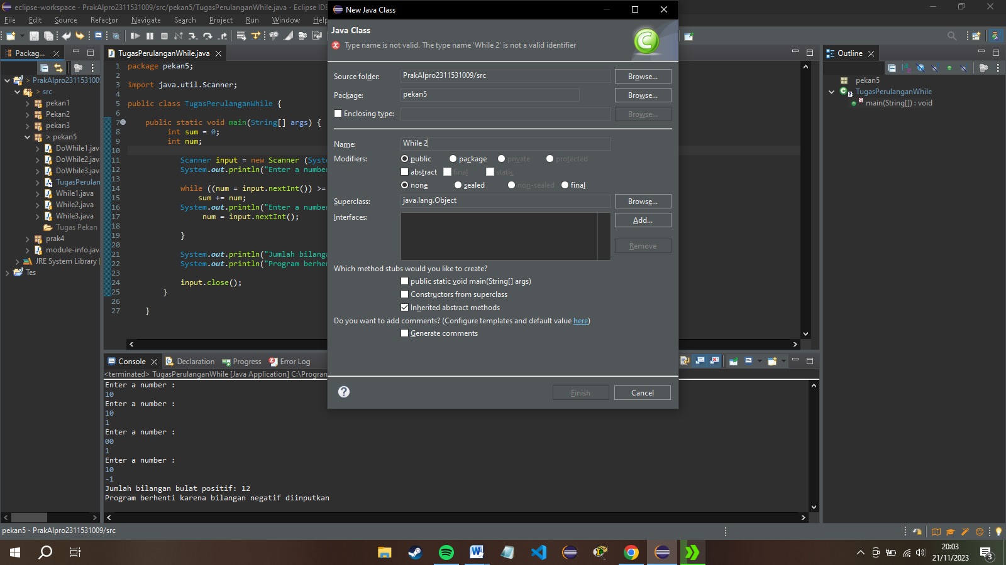

* Buat program singkat tentang perulangan yang sama dengan dowhile1 tadi tapi menggunakan while saja
* Tes apakah program bisa dijalankan (run) dengan lancer

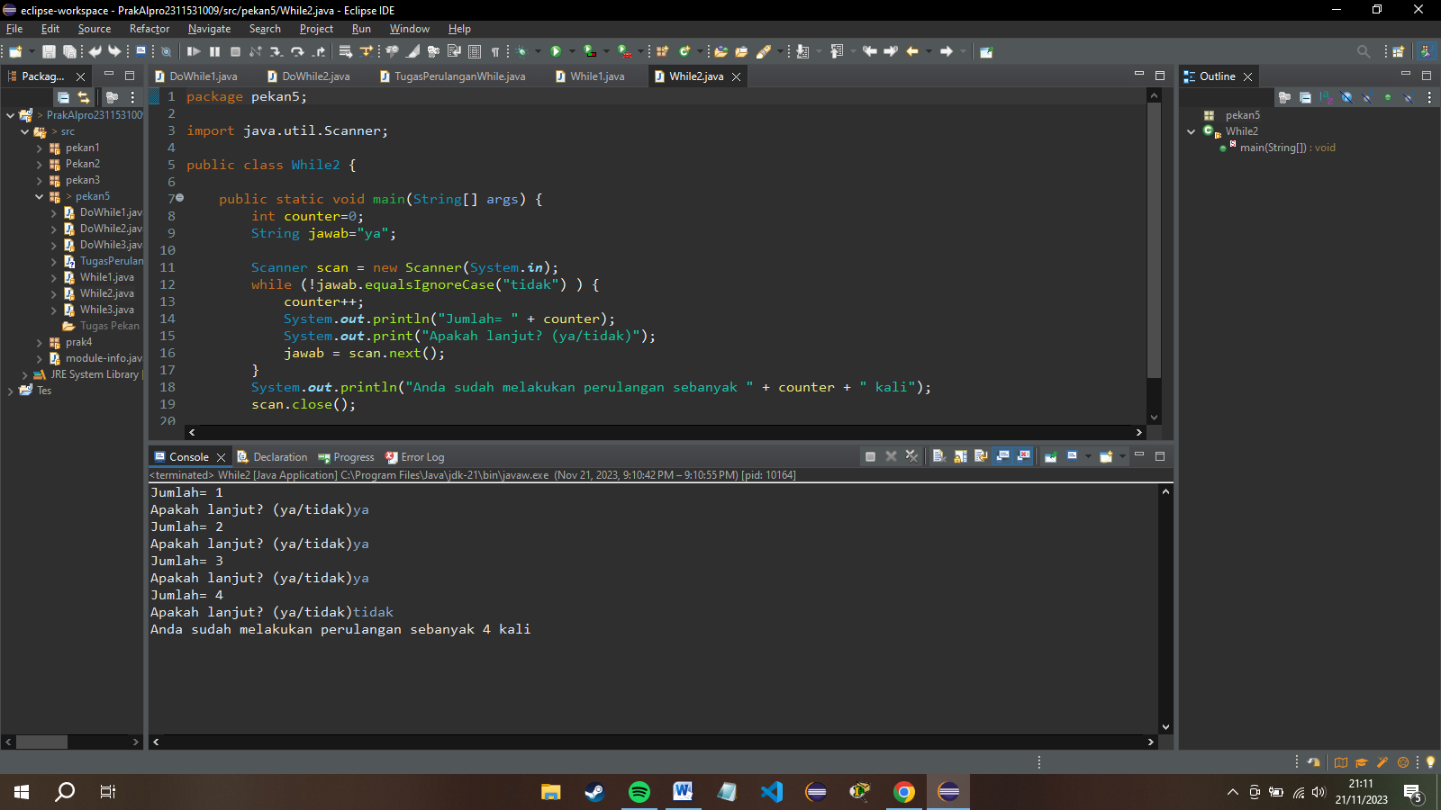

1. Membuat class doWhile3

* Klik kanan package Pekan5 tadi lalu tekan “New” >> “Class” dan berikan nama file doWhile3 (centang bagian package)

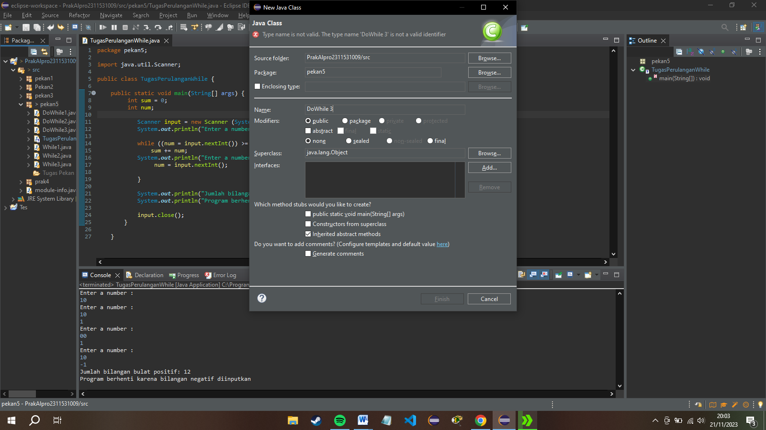

* Buat program singkat tentang perulangan yang sama dengan while1 tapi menggunakan do while
* Tes apakah program bisa dijalankan (run) dengan lancar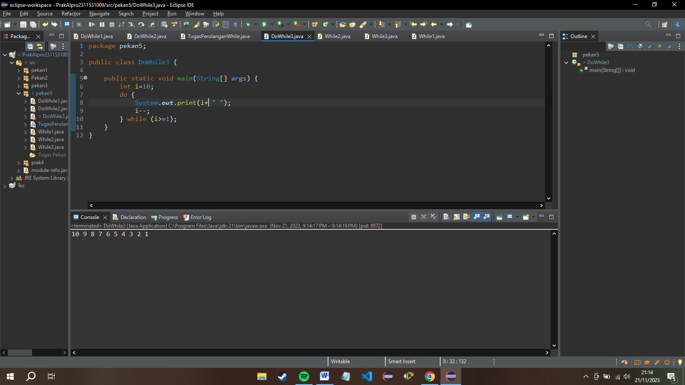

1. Membuat class while3

* Klik kanan package Pekan5 tadi lalu tekan “New” >> “Class” dan berikan nama file doWhile3 (centang bagian package)

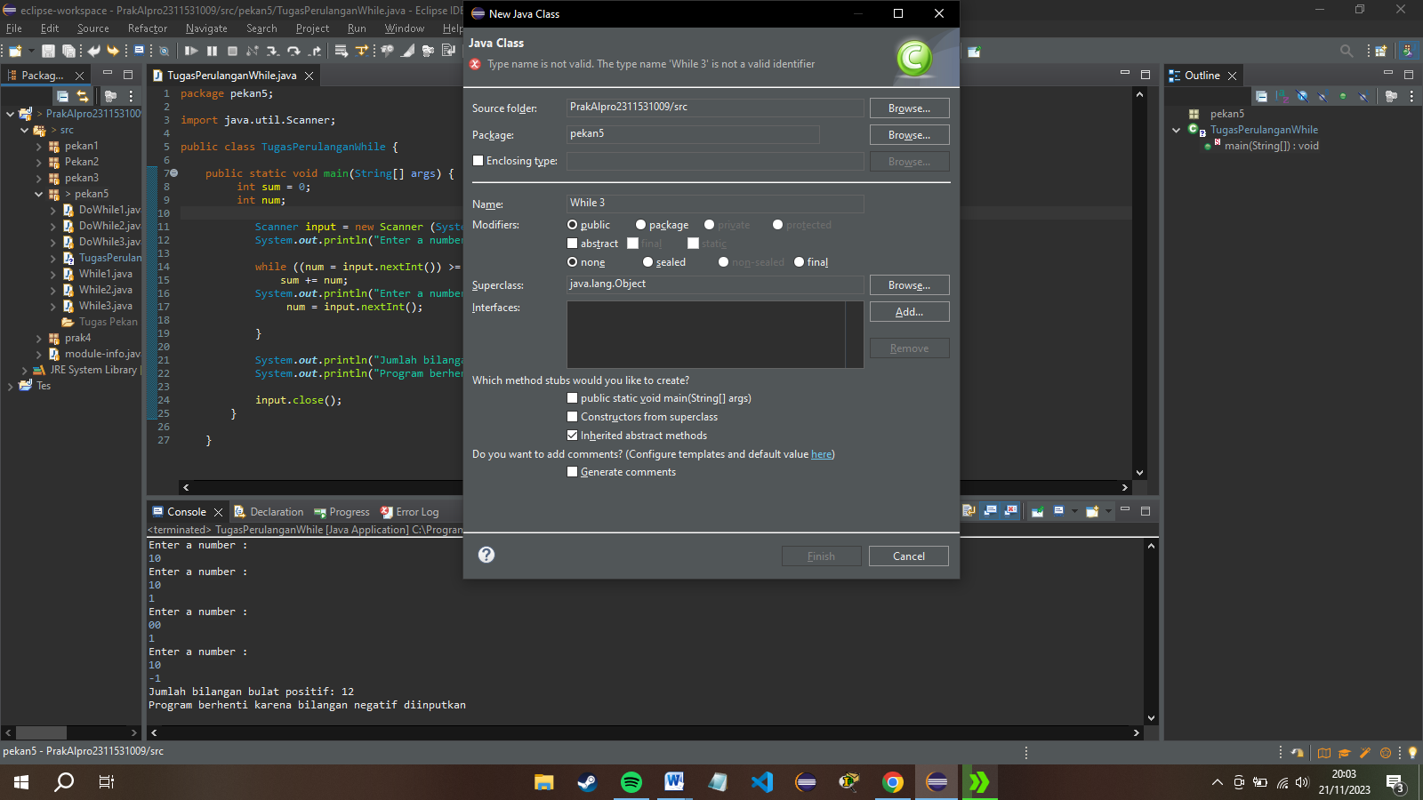

* Buat program singkat tentang perulangan yang sama dengan while1 tapi menggunakan do while
* Tes apakah program bisa dijalankan (run) dengan lancer

